**Miestne zastupiteľstvo mestskej časti Bratislava-Petržalka**

Materiál na rokovanie

miestneho zastupiteľstva

dňa 16. septembra 2020

Materiál číslo : 83/2020

**Návrh na rozšírenie kapacít zariadenia opatrovateľskej služby**

**Predkladateľ:**  **Materiál obsahuje :**

Ing. Petra Vančová 1. Návrh uznesenia

prednostka 2. Dôvodovú správu

3. Stanovisko riaditeľky SSS

4. LV 3837

5 . Fotodokumntácia

6. Stanoviská komisií a MR

**Zodpovedný :**

Jana Hrehorová

zástupkyňa starostu

**Spracovateľ:**

Mgr. Alena Halčáková

oddelenie sociálnych vecí

Mgr. Alžbeta Broszová

vedúca referátu

správy miestneho majetku

**Návrh uznesenia**

Miestne zastupiteľstvo mestskej časti Bratislava

schvaľuje

rozšírenie kapacít  zariadenia opatrovateľskej služby v objekte Osuského 8, súpisné číslo 1643 zapísaného na LV 3837 v prospech Mestskej časti Bratislava-Petržalka, postaveného na pozemku registra „C“ KN parc. č. 1183 zapísaného na LV 1748 v prospech Hlavného mesta SR Bratislava, o výmere 1977,27 m2

**Dôvodová správa**

**Predmet záujmu:**  budova so súpisným číslom 1643, postavená na pozemku registra „C“ KN, parc.č. 1183 na Osuského ul.č. 8. Budova je zapísaná na LV č. 3837 vo vlastníctve mestskej časti Bratislava-Petržalka

Uvedený objekt bol prenajatý od 01.01.2006 doteraz Pracovno – resocializačnému centru Lepší svet n.o. a nájomná zmluva bola uzavretá do 31.12.2025. Nájomné za celú dobu nájmu predstavovalo 18,- SK t.j. 0,597 €, čo z ekonomického hľadiska neznamenalo pre mestskú časť žiadny prínos. Počas doby prenájmu investoval žiadateľ do budovy v rámci jej komplexnej rekonštrukcie cca 400 000,00 €.

Objekt bol postavený a daný do užívania v roku 1978 na základe vydaného kolaudačného rozhodnutia. Mestská časť uvedený objekt získala na základe kúpnej zmluvy od Bratislavského samosprávneho kraja v roku 2005 v hodnote 6 700 000,- Sk, t j. 222 399,- €.

Od roku 2006 bola na budove vykonaná kompletná rekonštrukcia omietok, osadené nové plastové okná, fasáda, oprava vnútorných omietok, nové rozvody elektroinštalácie, vody, oprava kúrenia, nová sanita, obklady, podlahy. Vybudované komplet nové hygienické zázemie, sauna, vaňa, sprchy pre klientov centra.

V objekte sa nachádza 2 izbový byt o rozlohe 65,63 m2, ktorý užíva Ing. Michal Sopko s manželkou Ivetou, synom Michalom a dcérou Ivetou na základe dohody o odovzdaní bytu z 30. 09. 1987 doteraz.

Na základe žiadosti nájomcu bol nájomný vzťah ukončený dohodou zmluvných strán k 31.05.2020. Objekt bol protokolárne prevzatý 05.06.2020.

Materiál bol predmetom rokovania odborných komisií, stanoviská sú priložené v materiáli. Miestna rada prerokovala návrh a odporučila ho schváliť.

**Rozširovanie kapacít  zariadenia opatrovateľskej služby**

Starnutie populácie je najdôležitejším fenoménom demografického vývoja v súčasnom svete a prejavuje sa svojimi dôsledkami i v podmienkach našej mestskej časti. Demografická situácia charakterizovaná nízkou pôrodnosťou a predĺžujúcou sa dĺžkou života spôsobuje starnutie populácie. Jednoznačne najrýchlejšie bude početnosť seniorov rásť v Bratislavskom kraji, ktorý by sa v roku 2040 stal krajom s najvyšším počtom osôb vo veku 65 rokov a viac. V porovnaní so súčasným stavom by sa tak v tomto kraji počet seniorov do roku 2040 mohol zvýšiť o takmer 80 tis., pričom ich celková absolútna početnosť by presiahla hranicu 195 tis. osôb. (ŠPROCHA, VAŇO, BLEHA: Kraje a okresy Slovenska v demografickej perspektíve). Mestská časť Bratislava-Petržalka je z hľadiska počtu obyvateľov najväčšou a jednou z najhustejšie osídlených mestských častí. Petržalku čaká v najbližších rokoch veľká výzva, ktorá spočíva v zvládnutí dynamického starnutia jej populácie. Vývoj indexu starnutia populácie v našej mestskej časti indikuje nielen trendy rastu dopytu po sociálnych službách, ale aj úlohu samosprávy vrátane rastu výdavkov na sociálnu starostlivosť pre osoby odkázané na pomoc inej fyzickej osoby. Prostredníctvom sociálnych služieb je poskytovaná pomoc ľuďom nachádzajúcich sa v nepriaznivej sociálnej situácii, ktorí si nedokážu zabezpečiť základné životné potreby alebo potrebujú pomoc z iných vážnych dôvodov. Premietnutím štatistických ukazovateľov na najväčšiu mestskú časť Bratislava-Petržalka, v ktorej žije 104 174 občanov (údaj k 31.12.2019) a už v súčasnosti je z toho cca 12% seniorov, je potreba realizácie sociálnych služieb, či už opatrovateľskej služby v domácnosti, opatrovateľskej služby v zariadení alebo zriadenie denného stacionára.

Mestská časť Bratislava-Petržalka za týmto účelom zriadila Stredisko sociálnych služieb, ktoré slúži pre zabezpečenie pomoci v oblasti sociálnych služieb. Činnosť Strediska sociálnych služieb je zameraná na riešenie alebo zmiernenie nepriaznivej sociálnej situácie fyzickej osoby alebo rodiny. Zákon o sociálnych službách č. 448/2009 Z.z. v znení neskorších predpisov ukladá poskytovať sociálne služby na odbornej úrovni a ukladá plniť kvalitu poskytovaných sociálnych služieb v súlade s prílohou č. 2 A tohto zákona, ktoré zahŕňa i povinnosť splniť všeobecné technické prevádzkové požiadavky podľa jednotlivých kritérií (napr.: bezbariérovosť, materiálne vybavenie, vybavenosť sociálnych zariadení, svetelná a tepelná pohoda, podmienky, ktorú zachovávajú ľudskú dôstojnosť,...)

Na poskytovanie sociálnych služieb slúžia tieto úseky:

1. Zariadenie opatrovateľskej služby podľa § 36 Zákona č. 448/2008 Z.z. o sociálnych službách v znení neskorších predpisov.

Forma tejto služby je pobytová s nepretržitou prevádzkou na dobu určitú, poskytujú sa tu sociálne služby na riešenie nepriaznivej sociálnej situácie z dôvodu ťažkého zdravotného postihnutia, nepriaznivého zdravotného stavu alebo z dôvodu dovŕšenia dôchodkového veku, ktorými sú fyzické osoby odkázané na pomoc inej fyzickej osoby. Prevádzky sú na Vavilovovej ul. č. 18 s počtom lôžok 20 a na Mlynarovičovej ul. č. 23 s počtom lôžok 30.

2. Opatrovateľská služba podľa § 41 Zákona č. 448/2008 Z.z. o sociálnych službách v znení neskorších predpisov.

Forma tejto služby je terénna v domácom prostredí klienta na území mestskej časti Bratislava-Petržalka. Je to sociálna služba na riešenie nepriaznivej sociálnej situácie z dôvodu ťažkého zdravotného postihnutia, nepriaznivého zdravotného stavu alebo z dôvodu dovŕšenia dôchodkového veku. Priemerne denne sa poskytuje sociálna služba cca 170 klientom, ktorí sú odkázaní na pomoc inej fyzickej osoby a rozvezie sa v priemere 95 obedov.

3. Domov pre rodičov a deti podľa §§ 26,29 Zákona č. 448/2008 Z.z. o sociálnych službách v znení neskorších predpisov.

Forma sociálnej služby je pobytová, na dobu určitú. Poskytuje sa:

a) v Útulku pre matky s deťmi s počtom lôžok 11, z dôvodu, že nemajú zabezpečené ubytovanie alebo nemôžu doterajšie bývanie užívať,

b) v Zariadení núdzového bývania v počte lôžok 7 z dôvodu riešenia nepriaznivej sociálnej situácie klienta v prípade keď nemôžu užívať bývanie pre ohrozenie správaním iných fyzických osôb alebo sa stali obeťami násilia iných fyzických osôb.

4. Prepravná služba podľa § 42 Zákona č. 448/2008 Z.z. o sociálnych službách v znení neskorších predpisov.

Forma služby je terénna a je poskytovaná fyzickej osobe s ťažkým zdravotným postihnutím odkázanej na individuálnu prepravu osobným motorovým vozidlom alebo fyzickej osobe s nepriaznivým zdravotným stavom s obmedzenou schopnosťou pohybu po rovine alebo po schodoch a obmedzenou schopnosťou orientácie.

Mestská časť poskytuje ďalšie sociálne služby alebo doplnkové podporné služby:

a) sociálnu službu podľa § 56 v denných centrách a to na: Vyšehradskej ul. č. 35, Haanovej ul. č. 8, Osuského ul. č. 3, Strečnianskej ul. č. 18, Medveďovej ul. č. 21 a na Gercenovej ul. č. 8. Poskytuje sa tu sociálna služba (sociálne poradenstvo, záujmová činnosť) počas dňa fyzickej osobe, ktorá dovŕšila dôchodkový vek, fyzickej osobe s ťažkým zdravotným postihnutím alebo nepriaznivým zdravotným stavom, rodičovi s dieťaťom alebo starému rodičovi s vnukom alebo vnučkou,

b)sociálnu službu pre osoby, ktoré dovŕšili dôchodkový vek a tiež pre osoby s ťažkým zdravotným postihnutím alebo s nepriaznivým zdravotným stavom je poskytnutie krízovej pomoci prostredníctvom domáceho tiesňového volania,

c) zabezpečuje poberateľom starobných alebo invalidných dôchodkov stravovanie s možnosťou stravovania v jedálni alebo formou výdajne obedov, kde si poberatelia môžu odoberať obedy do obedára. Poberateľom s nízkym dôchodkom prispievame na obed sumou 0,40 €, 0,80 € alebo 0,90 € podľa výšky dôchodku,

d) osoby s trvalým pobytom v mestskej časti Bratislava-Petržalka, ktorí sa ocitli v nepriaznivej sociálnej situácii môžu preberať potravinový tovar v Sociálnej výdajni. Sociálna výdajňa je zásobovaná predovšetkým tovarom s blížiacou sa dobou ukončenia trvanlivosti. V sociálnej výdajni sa za tovar neplatí peniazmi, ale čipovou kartou s bodovým kreditom.

**Súčasný stav** nezabezpečuje dostatok kapacít najmä v zariadení opatrovateľskej služby. V súčasnosti je vytvorený priestor s kapacitou maximálne 50 lôžok v oboch prevádzkach. Dopyt vysoko prekračuje kapacitu. Ako dôkaz uvádzame počet vydaných rozhodnutí o odkázanosti na túto službu v nasledujúcom grafe:

Záujem prekračuje trojnásobok až štvornásobok kapacity zariadenia v našej mestskej časti.

Ďalším ukazovateľom potreby rozširovania poskytovania sociálnych služieb je veková štruktúra obyvateľov Petržalky:

V súčasnej dobe je pre Petržalku príznačné starnutie obyvateľstva. Tento vývojový trend predstavuje značnú záťaž pre sociálny systém, kedy stále menšia skupina produktívnych osôb pracuje na stále väčšiu skupinu v poproduktívnom veku. Priemerný vek obyvateľov Petržalky sa postupne zvyšuje a podiel poproduktívneho obyvateľstva na celkovom počte obyvateľov postupne rastie:

Z uvedených grafov jednoznačne vyplýva potreba rozširovania zariadenia opatrovateľskej služby.

Obdobná situácia je aj v opatrovateľskej službe:

Zo základných sociálnych služieb nám absentuje poskytovanie sociálnej služby v Dennom stacionári. V prieskume, ktorý sa realizoval pri vypracovaní Komunitného plánu sa takmer jedna tretina opýtaných vyjadrila, že má záujem o využívanie tejto sociálnej služby.

**Záver:**

Aj keď Stredisko sociálnych služieb Petržalka získalo certifikát kvality za poskytované sociálne služby, hlavným cieľom je potreba neustále sa zlepšovať, zisťovať individuálne potreby klienta a tie premietnuť do modernizácie zariadenia a navýšenia kapacít poskytovaných sociálnych služieb. Kvalita sociálnych služieb sa odvíja aj od priestorových a finančných možností. Petržalská samospráva je otvorená riešiť rozvojové aktivity sociálnych služieb a to rekonštrukciou budovy na Osuského ul. č. 8. Následne by sa presťahovalo Zariadenie opatrovateľskej služby z Vavilovovej ul., ako aj administratíva, do týchto priestorov, a tak by sa vytvorila možnosť navýšenia o 20 lôžok oproti súčasnému stavu. V uvoľnených priestoroch na Vavilovovej ul. by sa po rekonštrukcii zriadil doposiaľ absentujúci Denný stacionár, ktorý je jednou z Priorít Komunitného plánu MČ Bratislava-Petržalka 2018-2022.

Stredisko sociálnych služieb Petržalka

STREDISKO SOCIÁLNYCH SLUŽIEB

PETRŽALKA

Mlynarovičova 23, 851 03 Bratislava

korešp. adresa: Vavilovova 18,85101 Bratislava

Mestská časť Bratislava-Petržalka

Kutliková 17

Bratislava

V Bratislave, dňa 07.08.2020

Váš mail-list zo dňa 05.08.2020

Naša značka: 2202 /2020

**Stanovisko využitia budovy Osuského 1643/8, 851 03 Petržalka pre účely poskytovania sociálnych služieb v zariadení opatrovateľskej služby.**

Dňa 19.06.2020 bola vykonaná krátka obhliadka z dôvodu zhodnotenia využitia tejto budovy pre účely Strediska sociálnych služieb Petržalka so zástupkyňou starostu Janou Hrehorovou, pracovníčkou sociálneho oddelenia Janou Gulovou, Mgr. a riaditeľkou Strediska sociálnych služieb Petržalka.

Pri krátkej obhliadke tohto objektu bolo konštatované, že budova je bývala materská škôlka, ktorá bola čiastočne zrekonštruovaná v čase prenájmu neziskovej organizácie Lepší svet n.o., kde sa budova využívala na ubytovanie ŤZP a chránené dielne občianskeho združenia Lepšosvetko, ktoré poskytovalo ľuďom s mentálnym znevýhodnením možnosť:

1. **Prvé nadzemné podlažie** so zastavanou plochou 664m i so spevnenými terasami - priestory sa využívali na prevádzku kaviarničky, dielne, rokovacie priestory a taktiež izby pre klientov.
2. **Druhé nadzemné podlažie** so zastavanou plochou 664m , ktorého súčasťou je i nájomný byt, priestory boli určené pre ubytovanie klientov t.j. malé izbičky v počte 5-6, ktoré vytvárajú bunky. V každej bunke je súčasťou hygienické zariadenie - toaleta a sprcha. Bunky sú vsunuté do priestoru tak, aby minimalizovali prechodové- komunikačné priestory a vytvorili väčší počet izieb.
3. **Oplotený priľahlý pozemok** je majetkom magistrátu hlavného mesta Bratislava.
4. **Časť budovy** s rozlohou 76,90m2 sa nachádza **byt,** ktorý je v užívam.

Činnosť Strediska sociálnych služieb je zameraná na riešenie alebo zmiernenie nepriaznivej sociálnej situácie fyzickej osoby alebo rodiny. Podieľa sa na zachovaní, obnove alebo rozvoji schopností fyzickej osoby viesť samostatný život a podporuje začlenenie takýchto osôb do spoločnosti. Stredisko sociálnych služieb poskytuje svoje služby najmä pre občanov s trvalým pobytom na území MČ Bratislava-Petržalka a prihliada na individuálne potreby prijímateľa služieb..

Stredisko sociálnych služieb Petržalka sídli v budovách bývalých materských škôl, ktoré má v správe zverené objekty na Mlynarovičovej, a Vavilovovej ulici.

Objekt Mlynarovičova prešiel rozsiahlou rekonštrukciou v roku 2007 výlučne z rozpočtu mestskej časti Petržalka, v rozlohe 986 m2 plochy.

Budova na Vavilovovej prešla len čiastočnou rekonštrukciou.

Väčšiu časť budovy Stredisko prenajíma Súkromnej materskej škôlke a Klubu modernej gymnastiky DANUBIA. Rozloha ZOS s kapacitou 20 lôžok je 638 m2. Tieto priestory sú na účel poskytovania sociálnej služby nepostačujúce, stiesnené až obmedzujúce a v rozpore s platnými zákonmi a súvisiacimi predpismi.

Zmenu využitia budovy na Osuského 1643/8, Bratislava pre účely sociálnych služieb na rozšírenie kapacít zariadenia opatrovateľskej služby by sa vytvorili:

* **väčšie a rozsiahlejšie priestory na poskytovanie sociálnej služby** pre klientov ako aj pre zamestnancov - izby, chodby a jedáleň, sesterské izby, izolačná miestnosť ,
* **zlepšenie podmienok poskytovania sociálnych služieb pre klientov i zamestnancov.** Vytvorili by sa priestory na bezpečné poskytovanie sociálnych služieb na základe potrieb občana, vrátene jeho požiadaviek na kvalitné prostredie pre poskytovanie sociálnych služieb. Spokojnosť prijímateľov a ich rodinných príslušníkov vychádza i zo zabezpečenia kvalitného a bezpečného prostredie poskytovateľa sociálnych služieb,
* **zvýšenie kapacity zariadenia** čím sa umožní poskytovať sociálne služby väčšiemu počtu žiadateľov a zvýši sa rentabilita poskytovania sociálnych služieb,
* podmienky pre **zriadenie nových sociálnych služieb** pre občanov MČ Bratislava- Petržalka,
* **možnosť zvýšenej integrácie prijímateľov zariadenia do spoločenského života** a zvýši otvorenosť zariadenia voči externému prostrediu,
* **poskytovanie komplexnejších služieb v zariadení,** zapojenie klientov do záujmovej činnosti, terapeutickej činnosti - rozvoj sebarealizácie,
* podmienky na **dodržanie ochrany verejného zdravia klientov a zamestnancov,**
* podmienky na **dodržanie podmienok kvality v zmysle zákona o sociálnych službách,** nielen v oblasti prevádzkových podmienok poskytovanej sociálnej služby,
* podmienky na **dodržanie požiadaviek na vnútorné prostredie budov v zmysle vyhlášky MZ SR,**
* podmienky na **dodržanie ochrany pred požiarom,**
* **zabezpečenie dôstojnosti a súkromia klienta.**

Budova sa nachádza v obytnej zóne s výbornou občianskou vybavenosťou ako je zdravotnícka starostlivosť, pošta, obchody, kultúrne zariadenie, ale veľkým prínosom pre klientov by bolo pokojné prostredie, ktoré umožňuje krásny areál budovy.

Zmenu využitia budovy na Osuského 1643/8, Bratislava pre účely sociálnych služieb na rozšírenie kapacít zariadenia opatrovateľskej služby je podporená dvoma hlavnými dokumentmi mestskej časti Bratislava-Petržalka, a to: Komunitný plán sociálnych služieb mestskej časti Bratislava-Petržalka a Program hospodárskeho a sociálneho rozvoja mestskej časti Bratislava-Petržalka na roky 2016-2023 ako i dokumentom MPSVR SR Národne priority rozvoja sociálnych služieb MPSVR SR.

1. MČ Bratislava-Petržalka vypracovala *Komunitný plán sociálnych služieb MČ Bratislava- Petržalka 2018 - 2022,* ktorý vychádza z dôkladnej analýzy demografických procesov a štruktúry obyvateľstva, ako aj prieskumu verejnej mienky, v ktorom zadefinovala svoje priority zamerané na seniorov v oblasti sociálnych služieb.

Priorita č. 1 : *Zriadenie/vybudovanie nového zariadenia opatrovateľskej služby*

Priorita č. 2: *Zriadenie/vybudovanie denného stacionára.*

1. MPSVR SR vypracovalo dokument „Národné priority rozvoja sociálnych služieb MPSVR SR“, ktorého základná filozofia bola formulovaná ako: Zabezpečenie práva občanov na sociálne služby, zvýšenie kvality a dostupnosti sociálnych služieb s dôrazom na rozvoj nedostatkových sociálnych služieb alebo na rozvoj sociálnych služieb, ktoré v jednotlivých samosprávnych krajoch a obciach úplne chýbajú. Ktorej jednou z priorít je ***zvýšenie kvality a humanizácia poskytovaných sociálnych služieb prostredníctvom rekonštrukcie, rozširovania,*** modernizácie a budovania zariadení sociálnych služieb.
2. Program hospodárskeho a sociálneho rozvoja mestskej časti Bratislava-Petržalka na roky 2016-2023. V časti Akčný plán a indikatívny finančný rámec je plánovaný v bode: Projektové zámery 2.1. *Rozvoj infraštruktúry sociálnych služieb*

2.1.1. Podpora zotrvania klientov v prirodzenom prostredí a rozvoj terénnych sociálnych služieb ***Zriadenie denného stacionára pre seniorov (100 000 Eur),***

2.1.2. Rozvoj ambulantných sociálnych služieb a pobytových sociálnych služieb ***Vybudovanie nového Strediska sociálnych služieb Petržalka (2 000 000 Eur)***

PHSR obce má charakter strategického rozvojového dokumentu na obdobie 5-7 rokov, ktorý je vyjadrením záujmu obce o svoju budúcnosť ako aj o budúcnosť svojich obyvateľov. Definovanie priorít umožní obci realizovať dlhodobý rozvoj založený na cielenej stratégii a nie na náhlych, nekoordinovaných rozhodnutiach. **Dokument by mal mať charakter otvorenej a flexibilnej koncepcie, schopnej reagovať na aktuálne zmeny podmienok.**

Záver

Priestory na účel poskytovania sociálnej služby v budove na Vavilovovej ul. sú stiesnené až obmedzujúce na poskytovanie sociálnej služby v zariadení opatrovateľskej služby a v rozpore s platnými zákonmi a súvisiacimi predpismi. Realizáciou zámeru je priestory objektu Osuského 1643/8 vyčleniť pre účely Strediska sociálnych služieb Petržalka čím sa nielen skvalitnia sociálne služby poskytované Strediskom, ktoré plní úlohy MČ Bratislava-Petržalka v oblasti sociálnych služieb, ale umožni zvýšiť kapacitu svojich zariadení, čím zvýši rentabilitu poskytovaných sociálnych služieb a vytvorí priestor na nové sociálne služby, ktoré sú ako prioritne definované v Komunitnom pláne sociálnych služieb mestskej časti Bratislava- Petržalka.

Vybudovaním priestranného zariadenia sa **zlepšenia podmienky pre klientov i zamestnancov.** Pri poskytovaní sociálnych služieb je najdôležitejšia osobná spokojnosť prijímateľov sociálnych služieb a ich rodinných príslušníkov s prihliadnutím na dodržiavanie dôstojnosti, intimity a individuálneho prístupu. V priestrannejších priestoroch sa budú poskytovať sociálne služby lepšie a kvalitnejšie, s možnosťou zapojiť prijímateľov do rozšírenej ponuky záujmovej činnosti, rehabilitačnej či pracovnej činnosti. Prínosom bude nadviazanie spoločných kontaktov a umožnia im lepšiu sebarealizáciu a samostatnosť pri seba obslužných činnostiach..

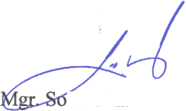Stredisko »»c,417chs'“itieb Petržalka *o'i.* R61 03 Bratiach'

ha Chanečková riaditeľka

Mlynarovicova 23, 51'J (

Korespondencnaaora(isi3ja

Vavilovova >8. - J

Stredisko sociálnych služieb Petržalka je certifikované

Vybavuje Mgr. Soňa Chanečková e-mail: [riaditelka@ssspetrzalka.sk](mailto:riaditelka@ssspetrzalka.sk) tel.č.: 02/62410171 [www.ssspetrzalka.sk](http://www.ssspetrzalka.sk)

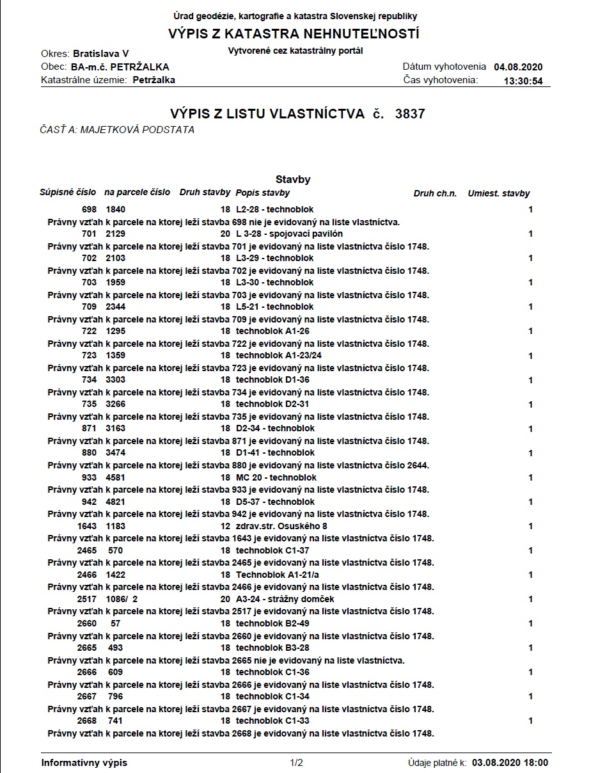

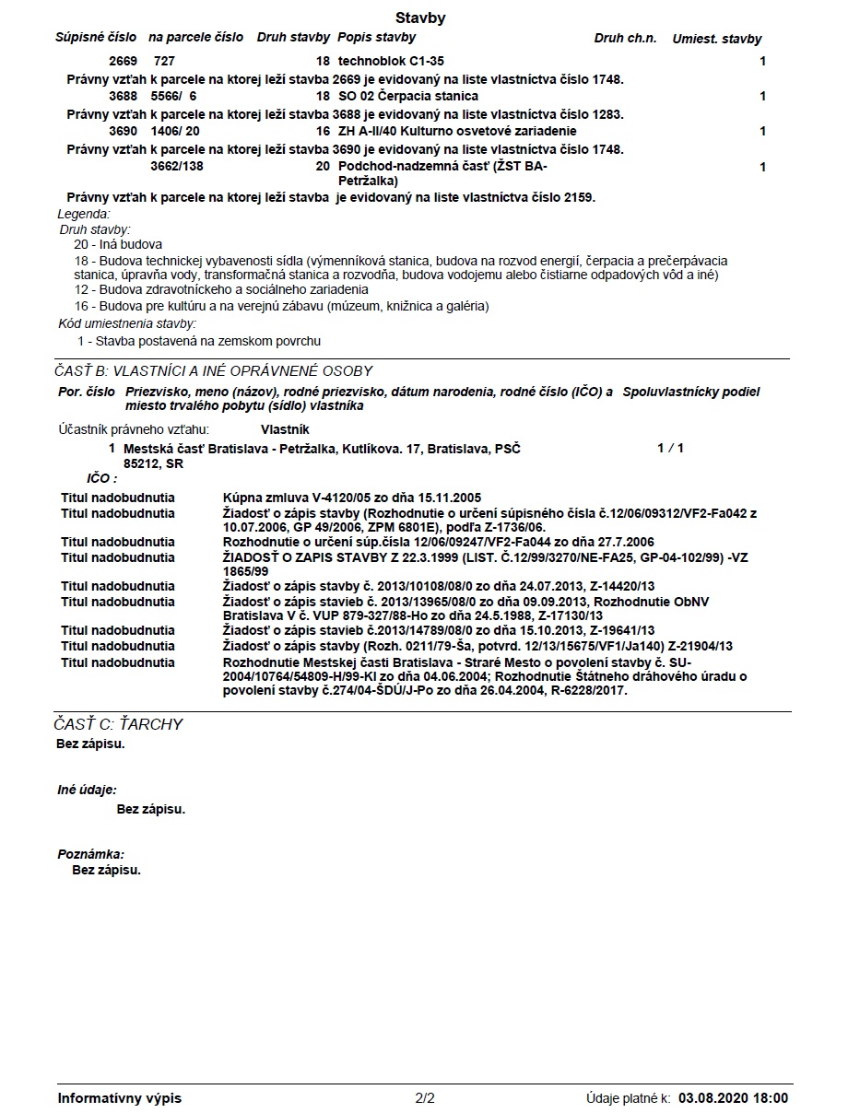

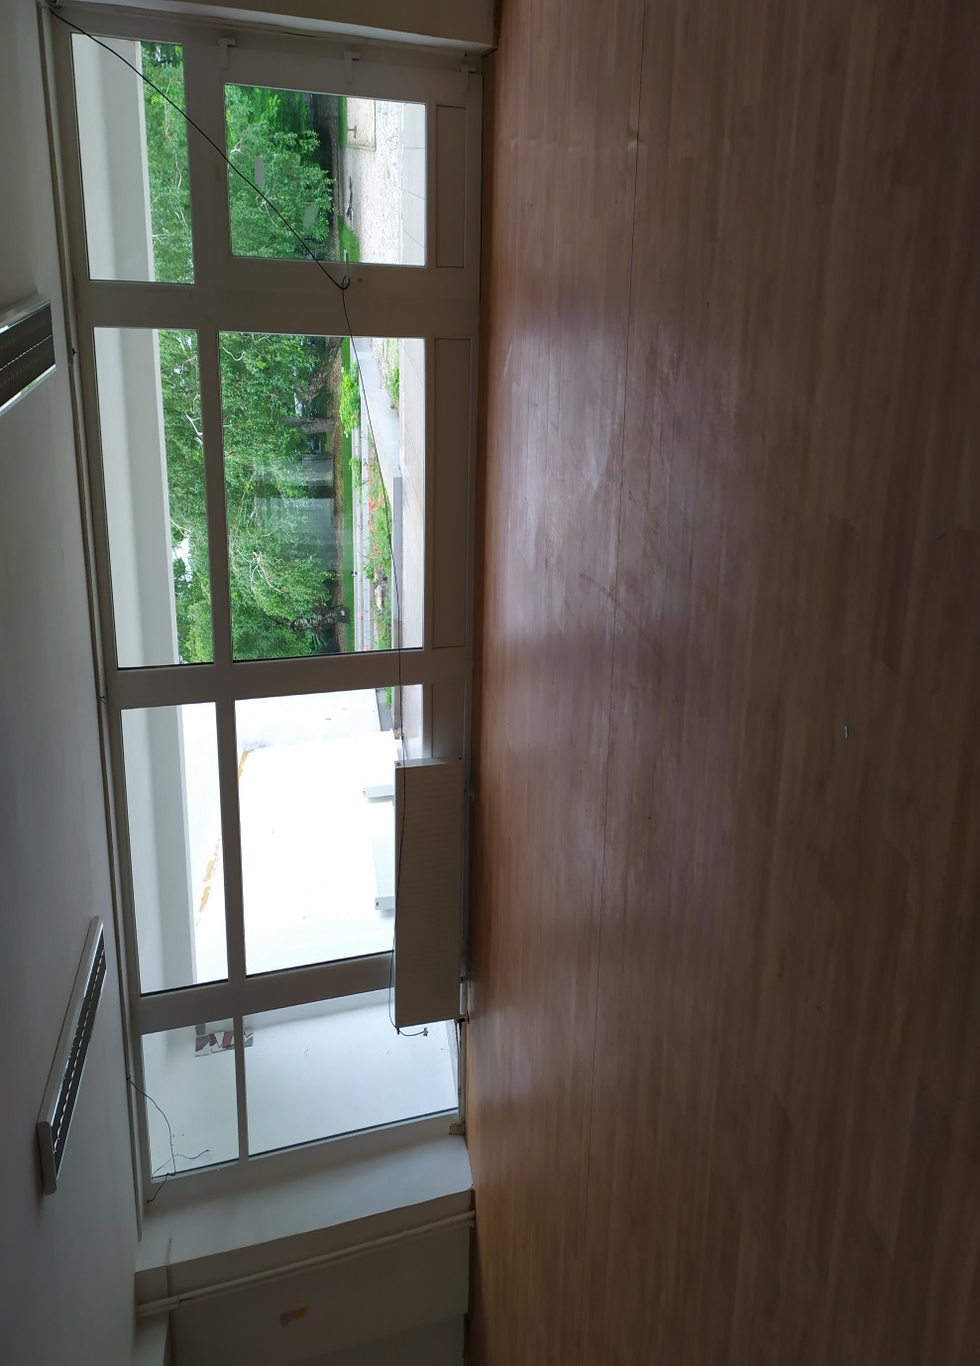

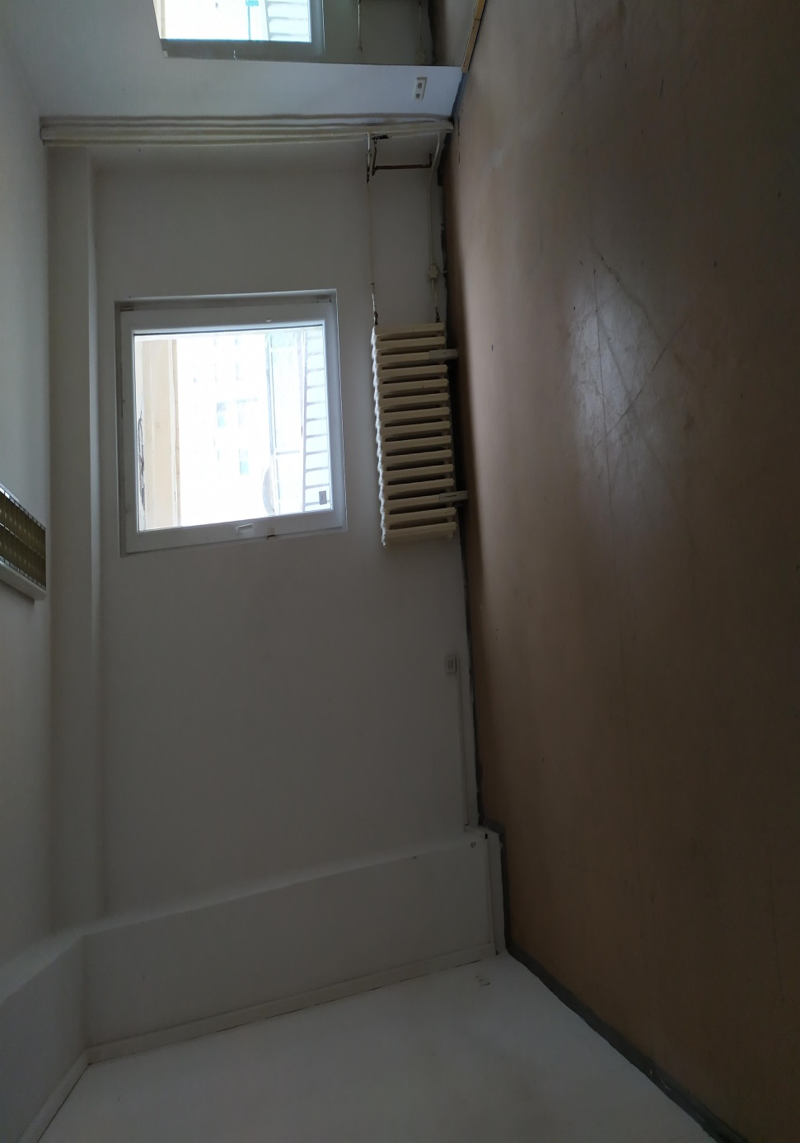

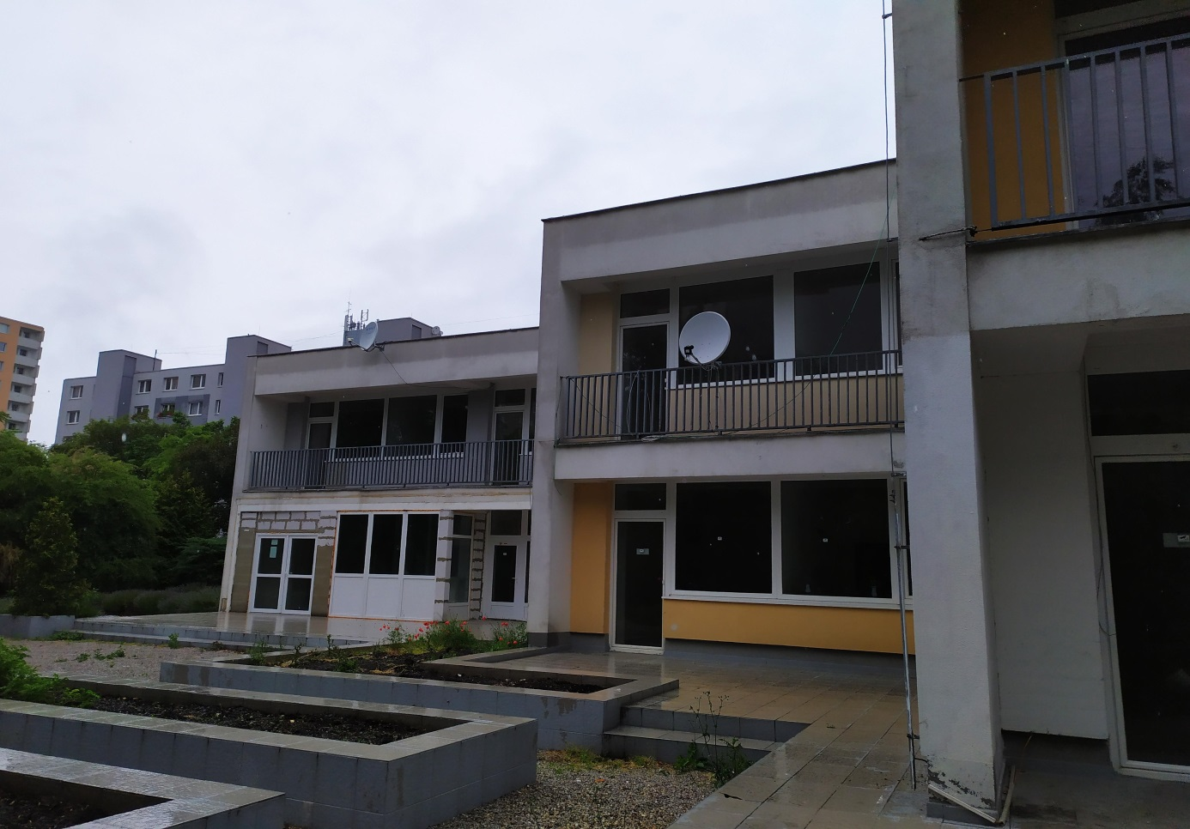

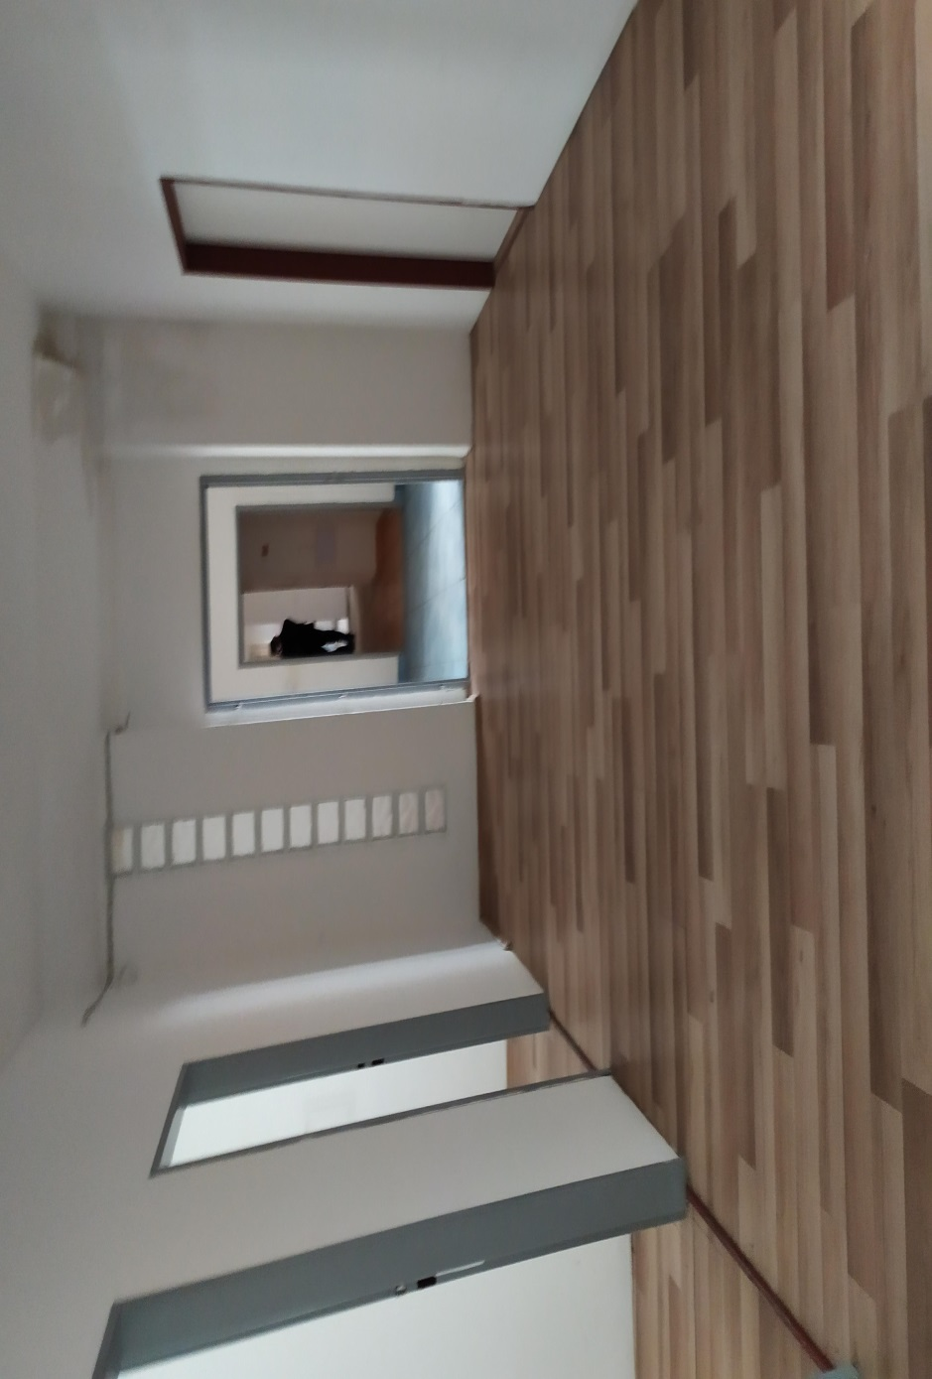

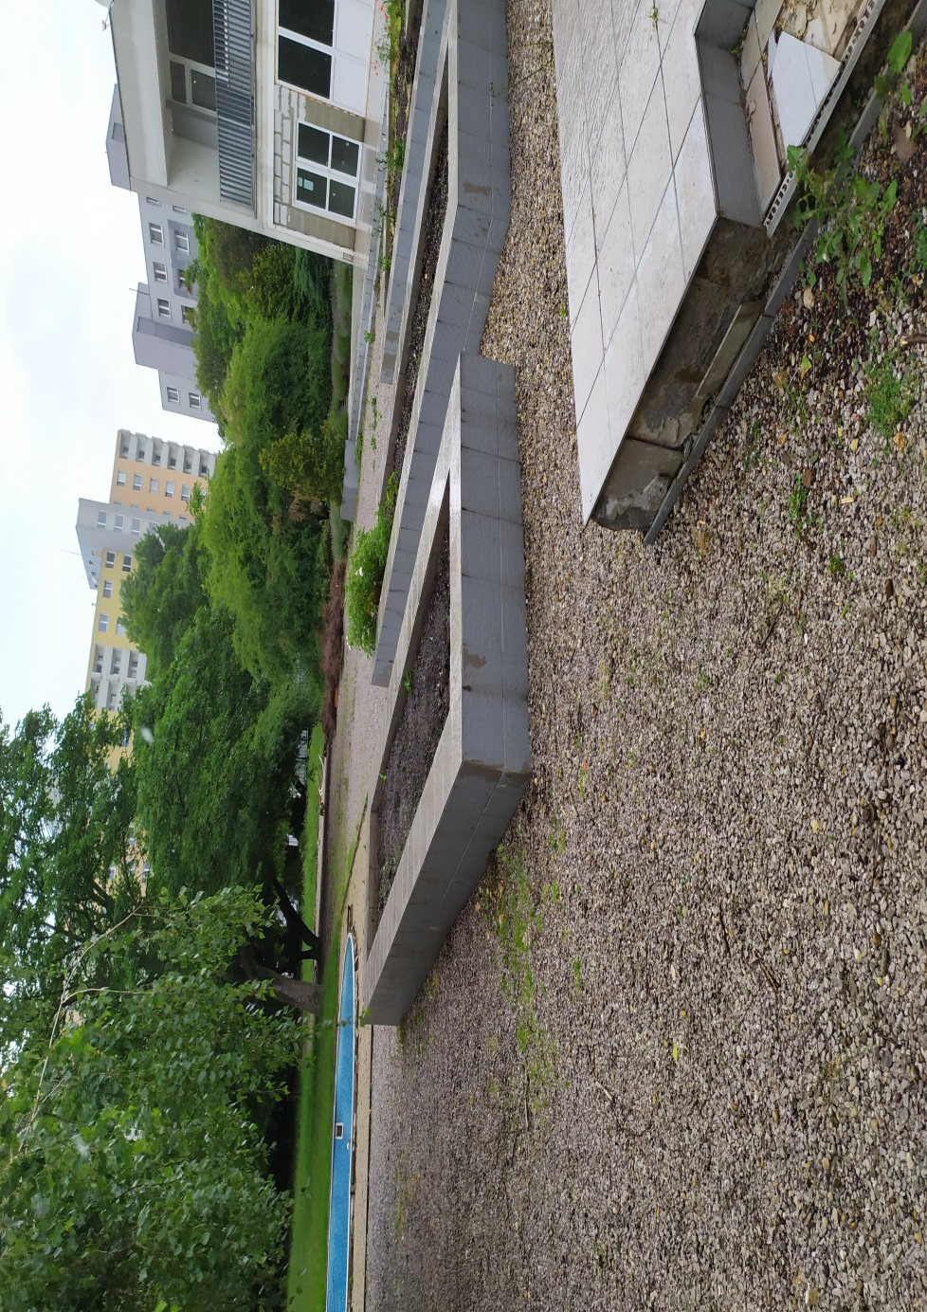

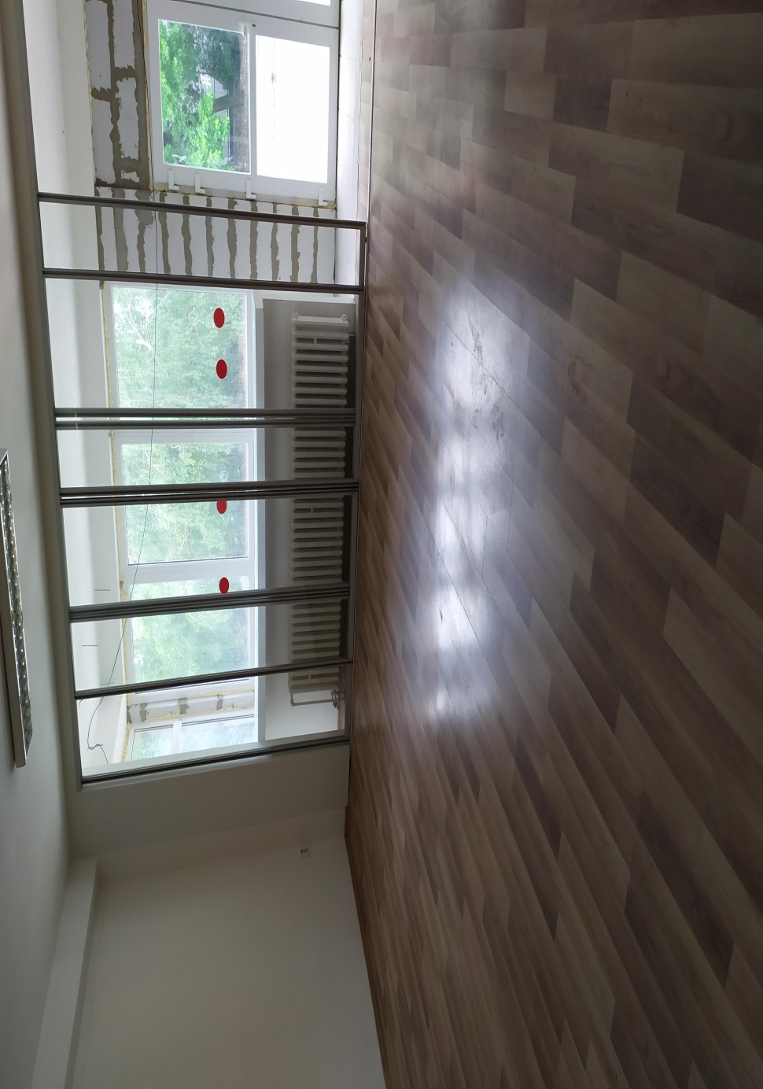

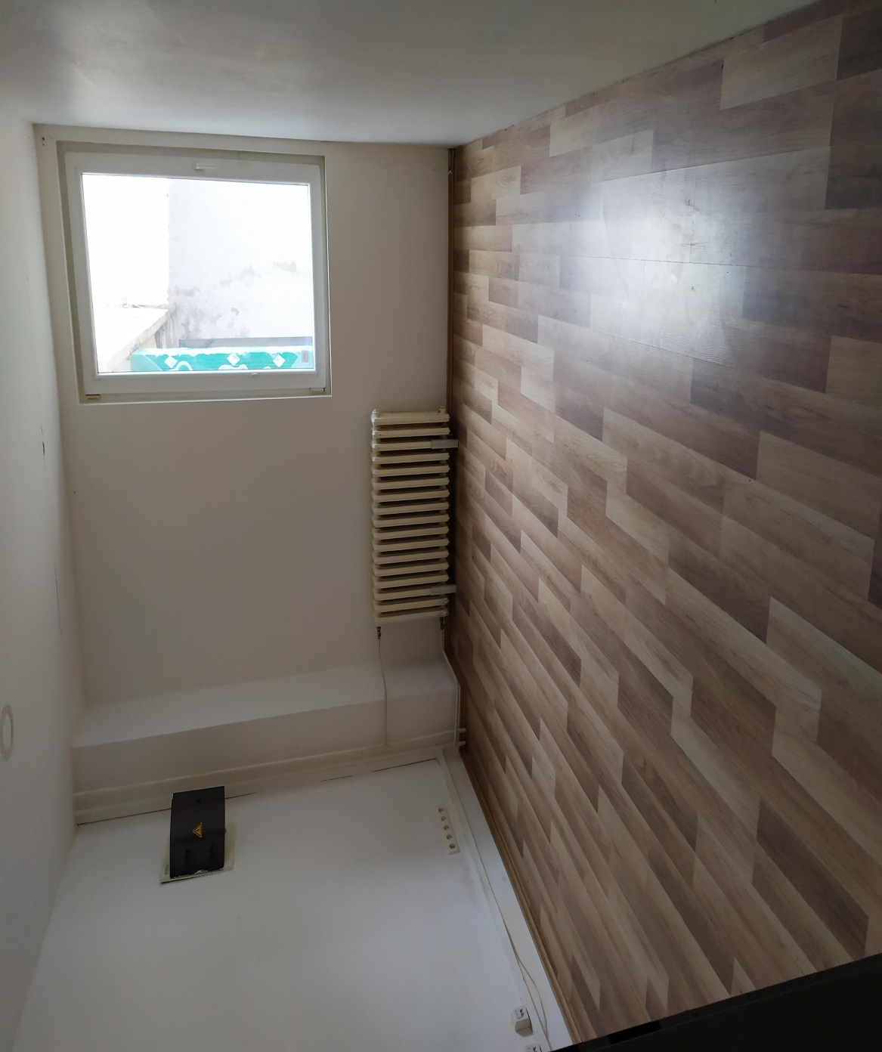

Výpis z uznesenia zo zasadnutia komisie správy majetku a miestnych podnikov konaného dňa 24. 08. 2020

**Prítomní:** Mgr. Ivan Uhlár, Ing. Pavel Šesták, Mgr. Lena Bočkayová, Ing. Miroslav Behul, PhD., Erich Stračina, JUDr. Henrich Haščák

**K bodu 23/** **Návrh na rozšírenie kapacít zariadenia opatrovateľskej služby v objekte Osuského 8**

Materiál uviedla Mgr. Broszová, vedúca RSMM, konštatovala, že v objekte na Osuského 8 bol ukončený na základe dohody nájomný vzťah s Lepším svetom n.o.. Ide o objekt, ktorý je vo vlastníctve mestskej časti, v minulosti slúžil ako zdravotnícke zariadenie. Z toho dôvodu je predpoklad, že aj dispozične je najbližšie tomu, aby slúžilo sociálnym účelom. Zdôvodnenie predkladaného návrhu pripravilo oddelenie sociálnych vecí a tiež je priložené stanovisko riaditeľky SSS. Komisia otvorila otázku, že doposiaľ neobdržala informácie k stavu objektu na Vavilovovej, na ktorú boli alokované prostriedky z rozpočtu MČ. Po diskusii členovia komisie prijali nasledovné uznesenie.

Komisia správy majetku a miestnych podnikov odporúča schváliť predložený materiál

**Hlasovanie:**

Prítomní : 6

Za : 6

Proti: 0

Zdržal sa: 0

**Záver:** Uznesenie bolo schválené

Za správnosť: A. Broszová Bratislava 24. 08. 2020

tajomníčka komisie

**Výpis**

z uznesení zo zasadnutia Komisie sociálnej a bytovej pri miestnom zastupiteľstve  
MČ Bratislava-Petržalka konanej dňa 25.08.2020

**Prítomní/é:** Daniela Palúchová

Matúš Repka

Jana Hrehorová

Iveta Jančoková

Ildikó Zórádová

**Neprítomný:** Konrád Balla

**K bodu 9./**Návrh na rozšírenie kapacít zariadenia opatrovateľskej služby (Osuského).

**Materiál uviedla:** Alžbeta Broszová, vedúca referátu správy miestneho majetku

**Diskusia:** Pani Alžbeta Broszová odpovedala na otázky členov komisie. Členovia komisie nemali k návrhu VZN pripomienky.

**Uznesenie:**

Komisia sociálna a bytová **odporúča**:

Miestnemu zastupiteľstvu mestskej časti Bratislava-Petržalka

***s c h v á l i ť***

rozšírenie kapacít zariadenia opatrovateľskej služby v objekte Osuského 8, súpisné číslo 1643 zapísaného na LV 3837 v prospech mestskej časti Bratislava-Petržalka, postaveného na pozemku registra „C“ KN parc. č. 1183 zapísaného na LV 1748 v prospech Hlavného mesta SR Bratislava, o výmere 1977,27 m2.

**Hlasovanie:**

prítomní/é*:* 5/Daniela Palúchová, Matúš Repka, Jana Hrehorová, Iveta Jančoková, Ildikó Zórádová

za: 5

proti: 0

zdržal/a sa: 0

***Uznesenie bolo schválené.***

V Bratislave, 28.08.2020

Za správnosť: Eva Pavlaninová, tajomníčka komisie

|  |  |  |  |
| --- | --- | --- | --- |
| **Komisia** | **Schválený materiál** | **Neschválený materiál** | **Poznámky komisie** |
| **Komisia správy majetku a miestnych podnikov** | schválený | - | - |
| **Komisia sociálno - bytová** | schválený | - | - |